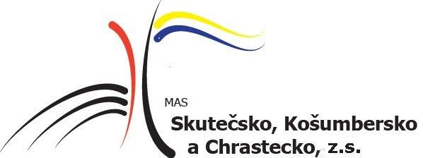

Projekt s názvem: „Dodávka a montáž gastronomického zařízení do kuchyně ZŠ a MŠ Chroustovice“
se stal součástí realizace Strategie rozvoje území obcí MAS Skutečsko, Košumbersko a Chrastecko, z.s. na roky 2021 – 2027.
S podporou EU, jmenovitě Intervence 52.77 – LEADER jsme zmodernizovali gastro zřízení kuchyně ZŠ a MŠ. Pořídili jsme nová zařízení pro přípravu masa, těst, zeleniny, varny, výdejny jídel a mytí jídelního a provozního nádobí. Tato zařízení rozšířila technologické vybavení, zrychlí přípravu potravin a přispějí ke zdravému stravování a úspoře energie.
Díky podpoře MAS Skutečsko, Košumbersko a Chrastecko, z.s., která nám pomohla při přípravě projektu, jsme ho mohli úspěšně zrealizovat.
Více informací o podpoře a činnosti této MAS naleznete na https://www.masskch.cz/.




